Recylex suspend le recyclage de batteries au plomb
Recylex a annoncé la mise à l’arrêt de sa fonderie allemande et cesse temporairement d’acheter des batteries usagées au plomb. Le groupe s’adapte à la baisse de la demande et des prix des métaux.
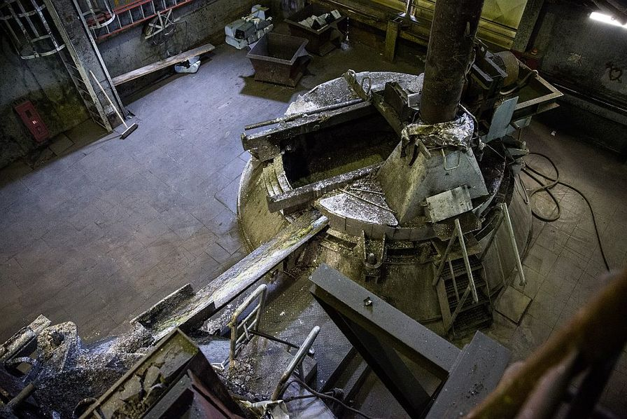
Recylex à l’arrêt. Face à l’impact de la pandémie de coronavirus, le groupe (306 millions d'euros en 2019, 730 personnes) spécialisé dans le recyclage du plomb, du zinc et du polypropylène ainsi que dans les métaux spéciaux annonce l’arrêt jusqu’à nouvel ordre du site allemand piloté par sa filiale Weser-Metall GmbH, la troisième fonderie et le deuxième recycleur de plomb en Europe.
L’usine (105 000 tonnes de plomb produites par an selon les derniers chiffres disponibles) s’adapte à la forte baisse de la demande, notamment dans le secteur automobile, et à la baisse du prix des métaux. Le personnel se concentrera sur l’entretien et la maintenance dans l’attente du redémarrage, tandis que des mesures de chômage partiel seront prises. Les produits habituellement fabriqués sont issus à 70 % du recyclage des batteries au plomb réalisé dans le groupe. L'arrêt programmé de maintenance de la fonderie sera reporté à une date ultérieure.
Impact sur les sites français
Conséquence de cette interruption de la production, les usines de recyclage de batteries au plomb (auto et industrielles) seront "presque entièrement mises à l’arrêt", que ce soit en France (le site d’Escaudœuvres, dans le Nord, est notamment spécialisé dans la collecte et le recyclage de batteries plomb-acide usagées) ou en Allemagne. En France, Recylex opère un autre site de recyclage de batteries au plomb à Arnas (Rhône). L’achat de batteries au plomb usagées est pour l’instant interrompu. L’activité recyclage du plomb a généré 237 millions d’euros de chiffre d’affaires en 2018. Le recours au chômage partiel sera également privilégié sur les trois sites.
A Arnas, C2P France a arrêté sa production sur le segment des plastiques – l’usine produit des compounds à base de déchets post-production et post-consommation de polypropylène.
Poursuite de l’activité zinc
La production se poursuit sur les activités zinc. Un ralentissement de la demande est constaté chez PPM Pure Metals GmbH, l’entité allemande en charge de la production et de la purification de métaux spéciaux.
En difficultés financières chroniques, Recylex a obtenu l’accord, en Allemagne, d’étendre le calendrier visant à restructurer sa dette jusqu’au 31 mai 2020. Les projets de cession d’actifs pourraient être retardés. "Compte tenu de la situation actuelle et des mesures prises, le groupe opère un suivi permanent et très attentif de sa situation de trésorerie", assure l’entreprise.

